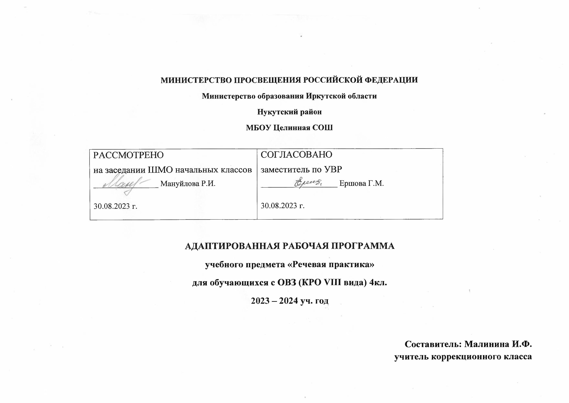

Степанова К.В.

- Пояснительная записка
Курс «Речевая практика» является важнейшей составляющей частью образования обучающихся с умственной отсталостью (интеллектуальными нарушениями), поскольку овладение знаниями и умениями в области речевой коммуникации является необходимым условием успешной социализации обучающихся, формированием у них жизненных компетенций.
Основная цель курса «Речевая практика» - развитие речевой коммуникации обучающихся с интеллектуальной недостаточностью как способности использовать вербальные и невербальные средства для общения с окружающими людьми в различных ситуациях.

.Основная цель предмета «Речевая практика» развитие речевого развития умственно отсталых школьников, как средства общения, и включение обучающихся в разнообразные формы коммуникации.
Задачи:
―Уточнение и обогащение представлений об окружающей действительности и овладение на этой основе языковыми средствами (слово, предложение, словосочетание);
―Формирование первоначальными «дограмматическими» понятиями и развитие коммуникативно-речевых навыков;
―Коррекция недостатков речевой и мыслительной деятельности;
―Формирование основ навыка полноценного чтения художественных текстов доступных для понимания по структуре и содержанию;
―Развитие навыков устной коммуникации;
―Формирование положительных нравственных качеств и свойств личности.
- Способствовать совершенствованию речевого опыта учащихся.
- Корригировать и обогащать языковую базу устных высказываний детей
- Формировать выразительную сторону речи
- Учить строить устные связные высказывания; - Воспитывать культуру речевого общения.
2.Общая характеристика учебного предмета.
На каждом году обучения программа курса «Речевая практика» включает в себя основные подразделы, содержание которых постепенно расширяется и усложняется.
Подраздел «Аудирование и понимание речи» направлен на развитие у детей способности воспринимать и понимать обращенную к ним речь. Умение слушать является межпредметным умением, уровень сформированности которого определяет эффективность усвоения той информации, которая заложена в устном высказывании. Воспитание этого умения влияет на выразительность речи обучающихся, развивает внимательное отношение к слову, а в дальнейшем способствует правильному восприятию и лучшему пониманию информации по любому учебному предмету.
Материал, включенный в подраздел «Аудирование и понимание речи», реализуется на каждом уроке речевой практики в виде самостоятельных тренировочных упражнений (в т.ч. артикуляционной гимнастики) или сопровождает задания других подразделов.
Например, выбор названной учителем картинки из двух данных (мишка – миска); выбор картинки по ее описанию; выполнение практических заданий по словесной инструкции, слушание и понимание текста, читаемого учителем и т.д.
Подраздел «Дикция и выразительность речи» ориентирует учителя на выработку у обучающихся четкости произносительной стороны говорения, его эмоциональной выразительности. Выбор формы и содержания упражнений определяется темой урока и задачами данного этапа в его структуре.
Подразделы «Базовые формулы речевого общения» и «Примерные темы речевых ситуаций» являются ведущими с точки зрения организации работы по развитию собственно устной разговорной речи. В содержание подразделов включен перечень базовых формул речевого этикета, над формированием которых осуществляется работа в дополнительном классе, а также примерные темы речевых ситуаций, связанных с учебной жизнью и бытом детей. Обучающиеся под руководством учителя «проигрывают» обозначенные ситуации, моделируя таким образом различные варианты речевого поведения в типичных сферах коммуникации людей.
Предлагаемая в программе проблематика речевых ситуаций является примерной и может изменяться учителем в зависимости от особенностей жизни и интересов обучающихся.
- Место предмета в учебном процессе.
Рабочая программа по предмету « Речевая практика составлена в соответствии с недельным учебным планом МБОУ Целинной СОШ 2021-2022 учебный год и рассчитана на 34 недели , на предмет отводится 2 часа в неделю( 68 часов в год). Возможно количество часов, в зависимости от изменения годового календарного графика, сроков каникул, выпадение уроков на праздничные дни
- Планируемые результаты освоения предмета
Личностные результаты:
- Ценить и принимать следующие базовые ценности «добро», «природа», «семья»;
- Воспитывать уважение к своей семье, к своим родственникам, любовь к родителям;
- Освоить роль ученика;
- Оценивать жизненные ситуации с точки зрения общечеловеческих норм (плохо и хорошо);
- Формировать представления о здоровом образе жизни:элементарные гигиенические навыки; охранительные режимные моменты
(пальчиковая гимнастика, физ. минутка).
Предметные результаты
- осмысливать значимость речи для решения коммуникативных и
познавательных задач;
- расширить представления об окружающей действительности и развить на этой основе лексическую, грамматико-синтаксическую сторону речи и связной речи;
- использовать диалогическую форму речи в различных ситуациях общения; 4) уместно использовать этикетные речевые выражения; знание основных правил культуры речевого общения».
Минимальный уровень:
  - формулировка просьб и желаний с использованием этикетных слов и выражений;
  - участие в ролевых играх в соответствии с речевыми возможностями; •восприятие на слух сказок и рассказов; ответы на вопросы учителя по их содержанию с опорой на иллюстративный материал;
  - выразительное произнесение чистоговорок, коротких стихотворений с опорой на образец чтения учителя;
  - участие в беседах на темы, близкие личному опыту ребенка;
  - ответы на вопросы учителя по содержанию прослушанных и/или просмотренных радио- и телепередач.
Достаточный уровень:
  - понимание содержания небольших по объему сказок, рассказов и стихотворений; ответы на вопросы;
  - понимание содержания детских радио- и телепередач, ответы на вопросы учителя;
  - выбор правильных средств интонации с опорой на образец речи учителя и анализ речевой ситуации;
  - активное участие в диалогах по темам речевых ситуаций;
  - высказывание своих просьб и желаний; выполнение речевых действий
(приветствия, прощания, извинения и т. п.), используя соответствующие этикетные слова и выражения;
  - участие в коллективном составлении рассказа или сказки по темам речевых ситуаций; •составление рассказов с опорой на картинный или картинно- символический план.
Базовые учебные действия, формируемые у младших школьников, обеспечивают, с одной стороны, успешное начало школьного обучения и осознанное отношение к обучению, с другой ― составляют основу формирования в старших классах более сложных действий, которые содействуют дальнейшему становлению ученика как субъекта осознанной активной учебной деятельности на доступном для него уровне.
Личностные учебные действия обеспечивают готовность ребенка к принятию новой роли ученика, понимание им на доступном уровне ролевых функций и включение в процесс обучения на основе интереса к его содержанию и организации.
Коммуникативные учебные действия обеспечивают способность вступать в коммуникацию с взрослыми и сверстниками в процессе обучения.
Регулятивные учебные действия обеспечивают успешную работу на любом уроке и любом этапе обучения. Благодаря им создаются условия для формирования и реализации начальных логических операций.
Познавательные учебные действия представлены комплексом начальных логических операций, которые необходимы для усвоения и использования знаний и умений в различных условиях, составляют основу для дальнейшего формирования логического мышления школьников.
Умение использовать все группы действий в различных образовательных ситуациях является показателем их сформированности.
Для оценки сформированности каждого критерия можно использовать систему оценки:
0- баллов — действие отсутствует, обучающийся не понимает его смысла, не включается в процесс выполнения вместе с педагогом;

1- балл — обучающийся смысл действия понимает фрагментарно и выполняет задание с большим количеством ошибок, выполнение действия связывает с конкретной ситуацией, выполняет задание только по инструкции педагога, или не воспринимает помощь;

2- балла — обучающийся выполняет действие после первичной и дополнительных фронтальной, групповой или индивидуальной инструкций. Нуждается в активной помощи педагога.
Помощь использует с трудом, с ошибками. В отдельных случаях способен выполнить его самостоятельно;

3 - балла — способен самостоятельно выполнять действие в определенных ситуациях, нередко допускает ошибки, которые исправляет после индивидуальной помощи педагога;

4- балла — обучающийся выполняет задание после первичной и дополнительной фронтальной инструкции с 1 - 2 незначительными ошибками. Хорошо использует незначительную помощь педагога;

5 - баллов — обучающийся выполняет действие после первичной инструкции педагога без помощи и без ошибок или с одной незначительной ошибкой, которую сам исправляет после самопроверки. В помощи педагога почти не нуждается.

Балльная система оценки позволяет объективно оценивать промежуточные и итоговые достижения каждого обучающегося в овладении конкретными учебными действиями, получить общую картину сформированности БУД уобучающихся, и на этой основе осуществлять корректировку процесса их формирования на протяжении всего времени обучения.
5.Содержание учебного предмета
(4 класс – 68 часов)Общение и его значение в жизни.
Передача мыслей, чувств, знаний на расстоянии. Для чего люди создали радио, кино, телевидение? Кто говорит с нами по радио, с кино- и телеэкрана? Важно ли для нас это общение?
Почему книгу называют собеседником? Какой это собеседник – устный или письменный? Что мы узнаем из книги? Важно ли для нас это общение?
Влияние речи на поступки людей. Свойства слов: радовать, огорчать, мирить, сердить, утешать. Конкретизация каждого слова соответствующими примерами. Условные знаки в общении людей: не курить, переход, метро, мужской и женский туалет, нельзя фотографировать и т.д.
Аудирование.
Повторение предложений (из 5-6 слов), разных по структуре, вслед за учителем.
Прослушивание коротких сказок и рассказов в магнитофонной записи с их последующими пересказом.
Дикция и выразительность речи.
Практическое использование силы голоса, тона и темпа речи в различных речевых ситуациях.
Многообразие тона речи, выражающего человеческие чувства. Тренировочные упражнения в передаче восторга, ужаса, радости, горя, удивления, испуга и др. Соотнесение произнесенных фраз с пиктограммами.
Мимика и жесты. Упражнения в передаче чувств, эмоций с помощью мимики и жестов в сочетании с речь и без неё, с опорой на пиктограммы и без них.
Подготовка речевой ситуации и организация высказывания. Лексические темы: «Игры с друзьями», «Играем в сказку», «Мы писатели», «Я дома», «Я за порогом дома», «Я в мире природы».
Определение темы ситуации, обсуждение того, что именно сказать по этой теме. Обсуждение и подготовка атрибутов речевой ситуации.
Подбор слов и составление предложений по теме речевой ситуации.
Совершенствование умения участвовать в диалогах различного типа (вопрос – ответ, вопрос - сообщение).
Составление связного высказывания на основе серии сюжетных картинок, с использованием отработанной лексики по теме и с учетом фиксированной структуры высказывания.
Культура общения.
Устное и письменное приглашение, поздравление. Упражнения в составлении устного и письменного приглашения, поздравления.
Извинение.
Вежливый отказ от предложения, приглашения. Использование этикетных форм общения в различных речевых ситуациях.

Тематическое планирование по предмету « Речевая практика» 4 класс
№  п/п | Тема урока | Количество часов | Дата
1 | Делимся новостями | 1
2 | Интересные события, произошедшие летом | 1
3 | И. Глазкова. Прошлым летом… | 1
4 | Рисунки на тему п«Прошлым летом…» | 1
5 | Игра «Вопрос за вопрос» | 1
6 | Игра «Угадай мой рисунок» | 1
7 | Я выбираю книгу | 1
8 | Чтение стихотворения маленьким учителем | 1
9 | Беседа на основе личного опыта школьников | 1
10 | Обмен первыми впечатлениями о книгах | 1
11 | Индивидуальные рассказы о принесённых книгах | 1
12 | Экскурсия в библиотеку | 1
13 | Экскурсия в книжный магазин | 1
14 | Петушок – Золотой гребешок | 1
15 | Сказка «Петушок – Золотой гребешок» | 1
16 | Сказка «Петушок – Золотой гребешок» Актуализация содержания сказки | 1
17 | Сказка «Петушок – Золотой гребешок» Проигрывание эпизодов сказки | 1
18 | Сказка «Петушок – Золотой гребешок» Театрализованное представление сказки | 1
19 | Конкурс на лучший рисунок сказки | 1
20 | Сочиняем сказку | 1
21 | Иллюстрация к части сказки | 1
22 | Актуализация замысла сказки | 1
23 | Составление предложений к каждой части сказки | 1
24 | Целостное рассказывание с последующим прослушиванием | 1
25 | Письменные высказывания | 1
26 | У телевизора | 1
27 | Составление и распространение предложений | 1
28 | О каналах телевизионного вещания | 1
29 | Демонстрация телевизионной программы передач. Практикум | 1
30 | Составление собственных программных телепередач | 1
31 | Обсуждение составленных программ телепередач | 1
32 | Просмотр телепередач | 1
33 | Знаки – помощники | 1
34 | Моделирование диалога | 1
35 | Актуализация обсуждавшейся информации | 1
36 | Актуализация личного опыта школьников | 1
37 | Урок – экскурсия по школе | 1
38 | Урок – экскурсия по улице | 1
39 | Викторина «Дорожные знаки» | 1
40 | В гостях у леса | 1
41 | Составление предложений по картинкам | 1
42 | Экскурсия в лес | 1
43 | Выполнение работ на тему «Что может нанести вред лесу?» | 1
44 | Обсуждение работ «Что может нанести вред лесу?» | 1
45 | Коллективное составление письма леснику | 1
46 | Составление «Правил вежливого поведения в лесу» | 1
47 | Запрещающие знаки в лесу | 1
48 | Задушевный разговор | 1
49 | Интересные истории | 1
50 | Мимические изображения и жесты | 1
51 | Заслушивание рассказов обучающихся | 1
52 | Бесконфликтный выход из ситуации | 1
53 | В. Осеева «Волшебное слово» | 1
54 | В. Осеева «Что легче?» | 1
55 | В. Осеева «На катке» | 1
56 | Приглашение | 1
57 | Составление устного приглашения | 1
58 | Письменное приглашение | 1
59 | Отказ от приглашения | 1
60 | Составление приглашений на праздник | 1
61 | Открытки для приглашения | 1
62 | Поздравляю! | 1
63 | Игра – соревнование «Отгадайте, к какому празднику поздравление» | 1
64 | Произнесение поздравлений | 1
65 | Сходства письменного и устного поздравлений | 1
66 | Коллективное составление письменного поздравления | 1
67 | Поздравительные открытки к прощанию с начальной школой | 1
68 | Вспоминаем пройденное | 1

